《概率论与数理统计B》课程考试试卷(A)
开课二级学院： ，考试时间： 年 月 日 时
考试形式：闭卷√、开卷□，允许带 计算器 入场
考生姓名： 学号： 专业： 班级：

装

订

线
题序 | 一 | 二 | 三  (1) | 三  (2) | 三  (3) | 三  (4) | 三  (5) | 三  (6) | 总分
得分
评卷人
一、选择题：（每题2分，2×10=20）
1．设事件A、B互相独立，且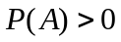，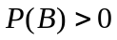，则（ ）一定成立。
(A)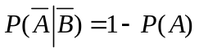 (B) 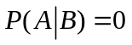
(C) 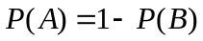 (D) 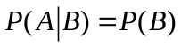

2. 掷一枚质地均匀的骰子，则在出现偶数点的条件下出现4点的概率为（ ）。
(A) 1/6 (B)2/3 (C)1/3 (D)1/2

3. 已知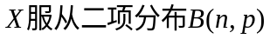, 且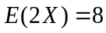，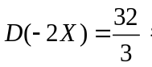则参数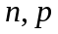分别为（ ）。
（A）18，2/3 （B）12, 1/2 （C）12, 1/3 （D）24, 1/4

4. 设连续型随机变量的分布函数为，则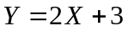的分布函数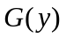为（ ）。
(A) 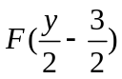 (B) 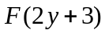 (C) 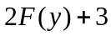 (D) 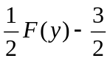

5. 对任意随机变量，若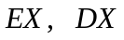存在，则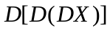等于（ ）。
（A） （B）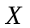 （C） 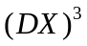 （D）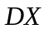

6. 对于任意两个随机变量和，若相关系数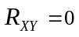，则（ ）。
（A）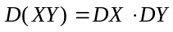 （B） 和相互独立
（C）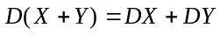 （D） 以上选项都不成立

7. 设随机变量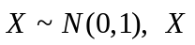的分布函数为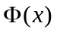，则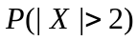的值为（ ）。
（A）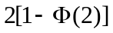. （B）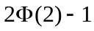.
（C）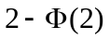. （D）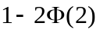.
8. 随机变量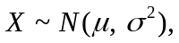 则随增大，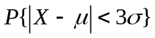（ ）。
（A）单调增大 （B）保持不变 (C)单调减少 （D）增减不定

9. 。
（A）正态分布； （B）分布；
（C）分布 （D）分布

10. 样本X₁、X₂、X₃、X₄取自正态分布总体X，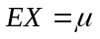为已知，而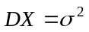未知，则下列随机变量中不能作为统计量的是（ ）
（A）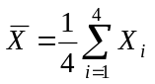； （B）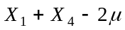；
（C）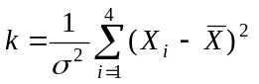； （D）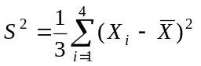

- 填空题:（每空2分，2×10=20）
1. 设表示三个随机事件，用表示事件“三个事件至少有一个发生”________。

2. 已知 则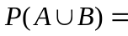________。

3. 设随机变量X的概率密度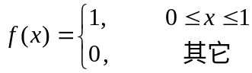 则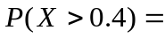________。

4. 设E=1，E=1，D=9，D=6，与独立，则E(3+2)=____，D(3－2)=_____。
5．随机变量的概率分布为P(=)=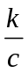(=1，2，3），则= 。
6. 设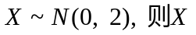的密度函数为_________________；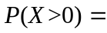_______； 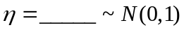。
7. 设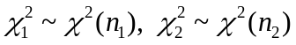，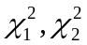独立，则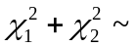________________。

- 计算题:(共60分）
1.（本小题10分） 设A、B是两随机事件，且
求概率（1）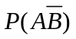，（2）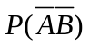，（3）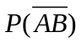。

2.（本小题6分） 假定某工厂甲、乙、丙三个车间生产同一种螺钉，产量依次占全厂的45％、35％、20％如果各车间的次品率依次为4%、2%、5%，从全厂产品中任意抽取出的一个产品，问：取出的一个产品为次品的概率。

3. （本小题10分） 一批零件中有5个合格品与2个废品.安装机器时从这批零件中任取1个.如果取出的废品不在放回，直到取到合格品为止.表示在取得合格品前已取出的废品数，求的概率分布以及分布函数.

4. （本小题12分） 设连续型随机变量的密度函数为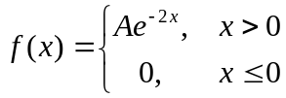，
求（1）系数；（2）分布函数；（3）计算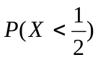；（4）求期望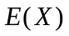，方差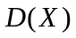。

5. （本小题12分）
设随机变量的概率密度为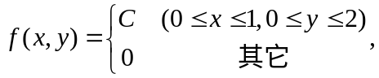
（1）确定常数； （2）求边缘概率密度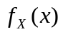，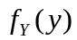；
（3）判断与是否独立； （4）求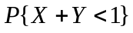。

6．（本小题10分） 设总体服从泊松分布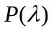，其概率函数为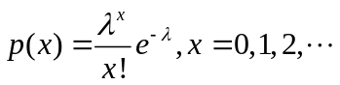其中为未知参数。如果取得总体的一组样本观测值为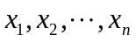，求（1）参数的矩估计；（2）参数的最大似然估计。

